муниципальное общеобразовательное учреждение
«Комсомольская средняя школа»
Николаевского муниципального района Волгоградской области

Утверждаю:
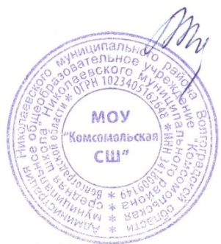
Директор школы
____________ Волчанская Е.А.
«01» сентября 2025 год

ГРАФИК
ПРОВЕДЕНИЯ РОДИТЕЛЬСКОГО КОНТРОЛЯ
В ШКОЛЬНОЙ СТОЛОВОЙ
дошкольная группа

№ | МЕСЯЦ | ДАТА
1 | Сентябрь | 22.09.2025
2 | Октябрь | 22.10. 2025
3 | Ноябрь | 21.11. 2025
4 | Декабрь | 23.12. 2025
5 | Январь | 22.01.2026
6 | Февраль | 20.02.2026
7 | Март | 19.03.2026
8 | Апрель | 16.04.2026
9 | Май | 18.05.2026
10 | Июнь | 15.06.2026
11 | Июль | 21.07.2026
12 | Август | 19.08.2026

